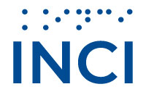
INFORME
RENDICIÓN DE CUENTAS - PARTICIPACIÓN CIUDADANA
PLAN ANTICORRUPCIÓN Y ATENCIÓN AL CIUDADANO

INSTITUTO NACIONAL PARA CIEGOS
OFICINA ASESORA DE PLANEACIÓN
OFICINA ASESORA DE COMUNICACIONES
2024
BOGOTÁ, D.C.

Contenido
COMPONENTE RENDICIÓN DE CUENTAS 3
INTRODUCCIÓN 3
ACCIONES DESARROLLADAS ESTRATEGIA RENDICIÓN DE CUENTAS 4
1. Diligenciamiento del Autodiagnóstico de Rendición de cuentas 4
2. Conformación del equipo de rendición de cuentas: 4
3. Objetivo Rendición de Cuentas 5
4. Capacitación equipo de rendición de cuentas 5
EVENTO RENDICIÓN DE CUENTAS ANUAL 8
1. Antes de la rendición de cuentas 8
2. Durante la rendición de cuentas 15
3. Despúes de la rendición de cuentas 18
Análisis de los resultados obtenidos en la implementación de la estrategia de rendición de cuentas: 20
COMPONENTE PARTICIPACIÓN CIUDADANA 22
Análisis de los resultados obtenidos en la implementación de la estrategia de participación ciudadana 29

COMPONENTE RENDICIÓN DE CUENTAS

INTRODUCCIÓN

La rendición de cuentas es una expresión de control social cual que deben llevar a cabo las entidades de la Rama Ejecutiva para propiciar espacios a través de los cuales se informe, dialogue y de respuesta a las inquietudes de la ciudadanía, grupos de valor y partes interesadas sobre las acciones adelantadas en el marco su misión y planes institucionales.

Ahora bien, la participación ciudadana es un derecho que tienen las personas para hacer llegar su voz y propuestas a todos los niveles de las entidades del Estado que les permita intervenir en la toma de decisiones, respecto al manejo de los recursos y el planteamiento de las acciones que generan impacto para su beneficio. Para ello, se deben propiciar mecanismos que faciliten los medios a través de los cuales la ciudadanía materialice el derecho fundamental a la participación democrática, e intervenga en la conformación, ejercicio y control del poder político.

De acuerdo con lo anterior, la rendición de cuentas es el espacio para facilitar y propiciar que la ciudadanía y los grupos de valor de las entidades públicas, materialicen el derecho a la participación democrática y aporten en la toma de decisiones para que se establezcan acciones o se implementen mejoras que redunden en su beneficio.

El presente documento contiene las acciones que llevó a cabo el INCI para dar cumplimiento a las estrategias de Rendición de Cuentas y Participación Ciudadana, las cuales tuvieron como propósito brindar a los grupos de valor y la ciudadanía en general información sobre la gestión adelantada y facilitar su intervención para resolver inquietudes y brindar aportes para el desarrollo de los proyectos que conduzcan al fortalecimiento de las condiciones que aporten en la garantía de los derechos las personas con discapacidad visual del país.

ACCIONES DESARROLLADAS ESTRATEGIA RENDICIÓN DE CUENTAS

- Diligenciamiento del Autodiagnóstico de Rendición de cuentas: Este instrumento fue diligenciado en el mes de mayo de 2024 obteniendo una calificación de 99,5 puntos, lo que ubica al INCI en un Nivel de Perfeccionamiento.

2. Conformación del equipo de rendición de cuentas:

El día 16 de septiembre de 2024, se realizó una reunión en la cual se revisaron y ajustaron los integrantes del equipo rendición de cuentas y participación ciudadana del INCI, quedando conformado por los siguientes procesos:

Nombre | Proceso/Dependencia
Martha Gómez  Jenny Malaver  Angie Jara | Direccionamiento Estratégico/Oficina Asesora de  Planeación
María Helena Cruz | Servicio al Ciudadano/ Secretaría General
Claudia Valdés | Procesos Misionales/Subdirección General
Nestor Buitrago | Asistencia Técnica/Subdirección General
Juan Esteban Gómez | Comunicaciones/Dirección General

- La Oficina Asesora de Planeación tiene la tarea de liderar la estrategia de rendición de cuentas.

- La Oficina de Comunicaciones se encarga de la divulgación de la información. Así mismo, propone y ejecuta acciones, canales y lenguajes asertivos para acercarse a los grupos de valor y partes interesadas para promover la participación.

- Los procesos misionales desarrollan todas las acciones para promover la inclusión social de las personas con discapacidad visual a nivel nacional, por lo cual son los conocedores de la información, insumo para socializar la gestión de la entidad en los espacios de rendición de cuentas.

- Servicio al ciudadano: La participación de dicha área es clave en el equipo de rendición de cuentas dado el reconocimiento de los grupos de valor y de interés que son aportes fundamentales para el desarrollo de la estrategia.

- Evaluación y Mejoramiento Institucional: acompaña y guía el proceso de evaluación constante en el marco de la rendición de cuentas

Objetivo Rendición de Cuentas

El objetivo de la estrategia de rendición de cuentas es: “Socializar con nuestros grupos de valor la gestión y los resultados de los proyectos y planes desarrollados en el período comprendido entre enero y diciembre del año 2024, así como también dar a conocer el manejo de los recursos asignados para el cumplimiento de nuestros objetivos estratégicos”

Este objetivo, así como las metas e indicadores de la estrategia se encuentran publicados en la página web de la entidad en: https://inci.gov.co/transparencia/plan-de-accion

- Capacitación equipo de rendición de cuentas: Integrantes del equipo de rendición de cuentas asistieron a la capacitación:

CAPACITACIÓN LUCHA CONTRA LA CORRUPCIÓN- PROGRAMA DE TRANSPARENCIA Y ETICA PÚBLICA, el día 25 de septiembre de 2024

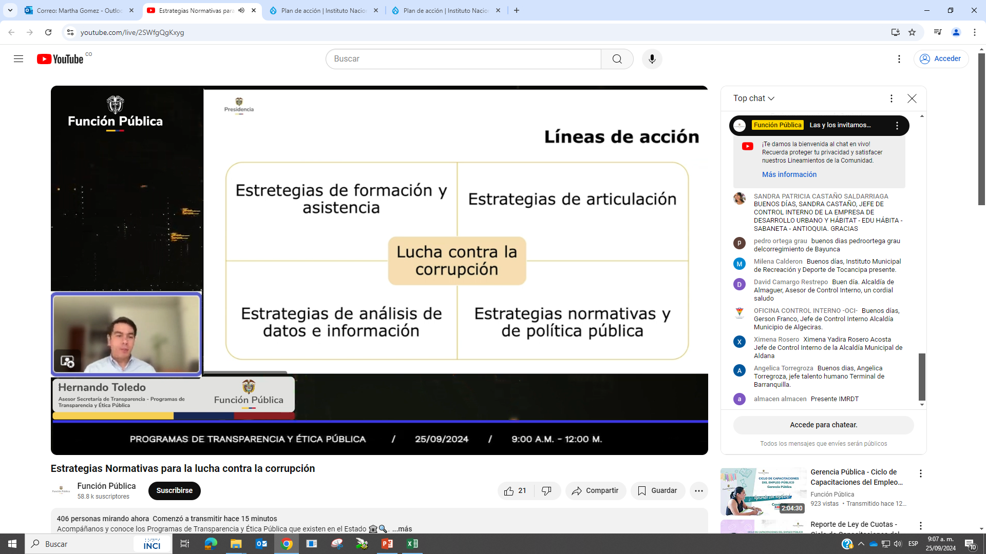

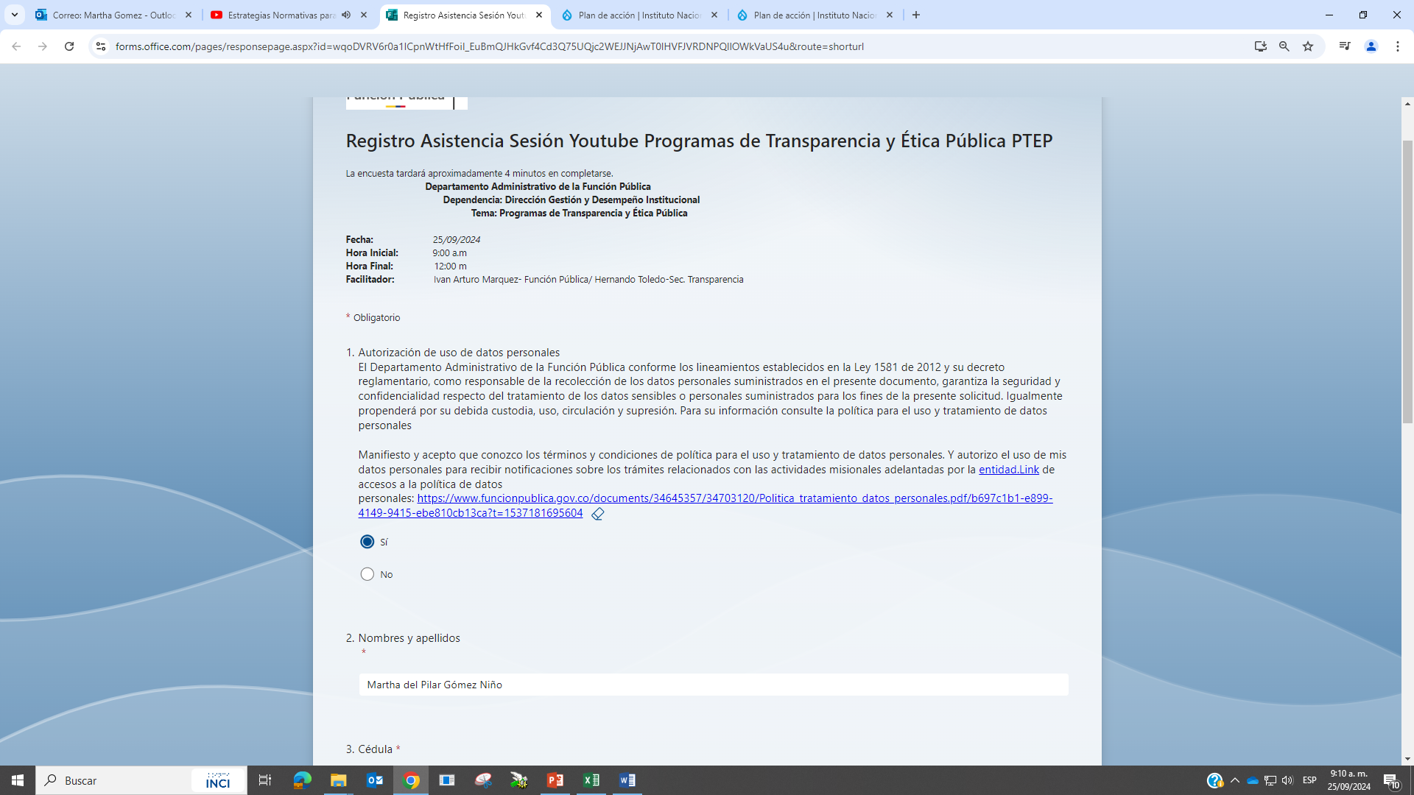

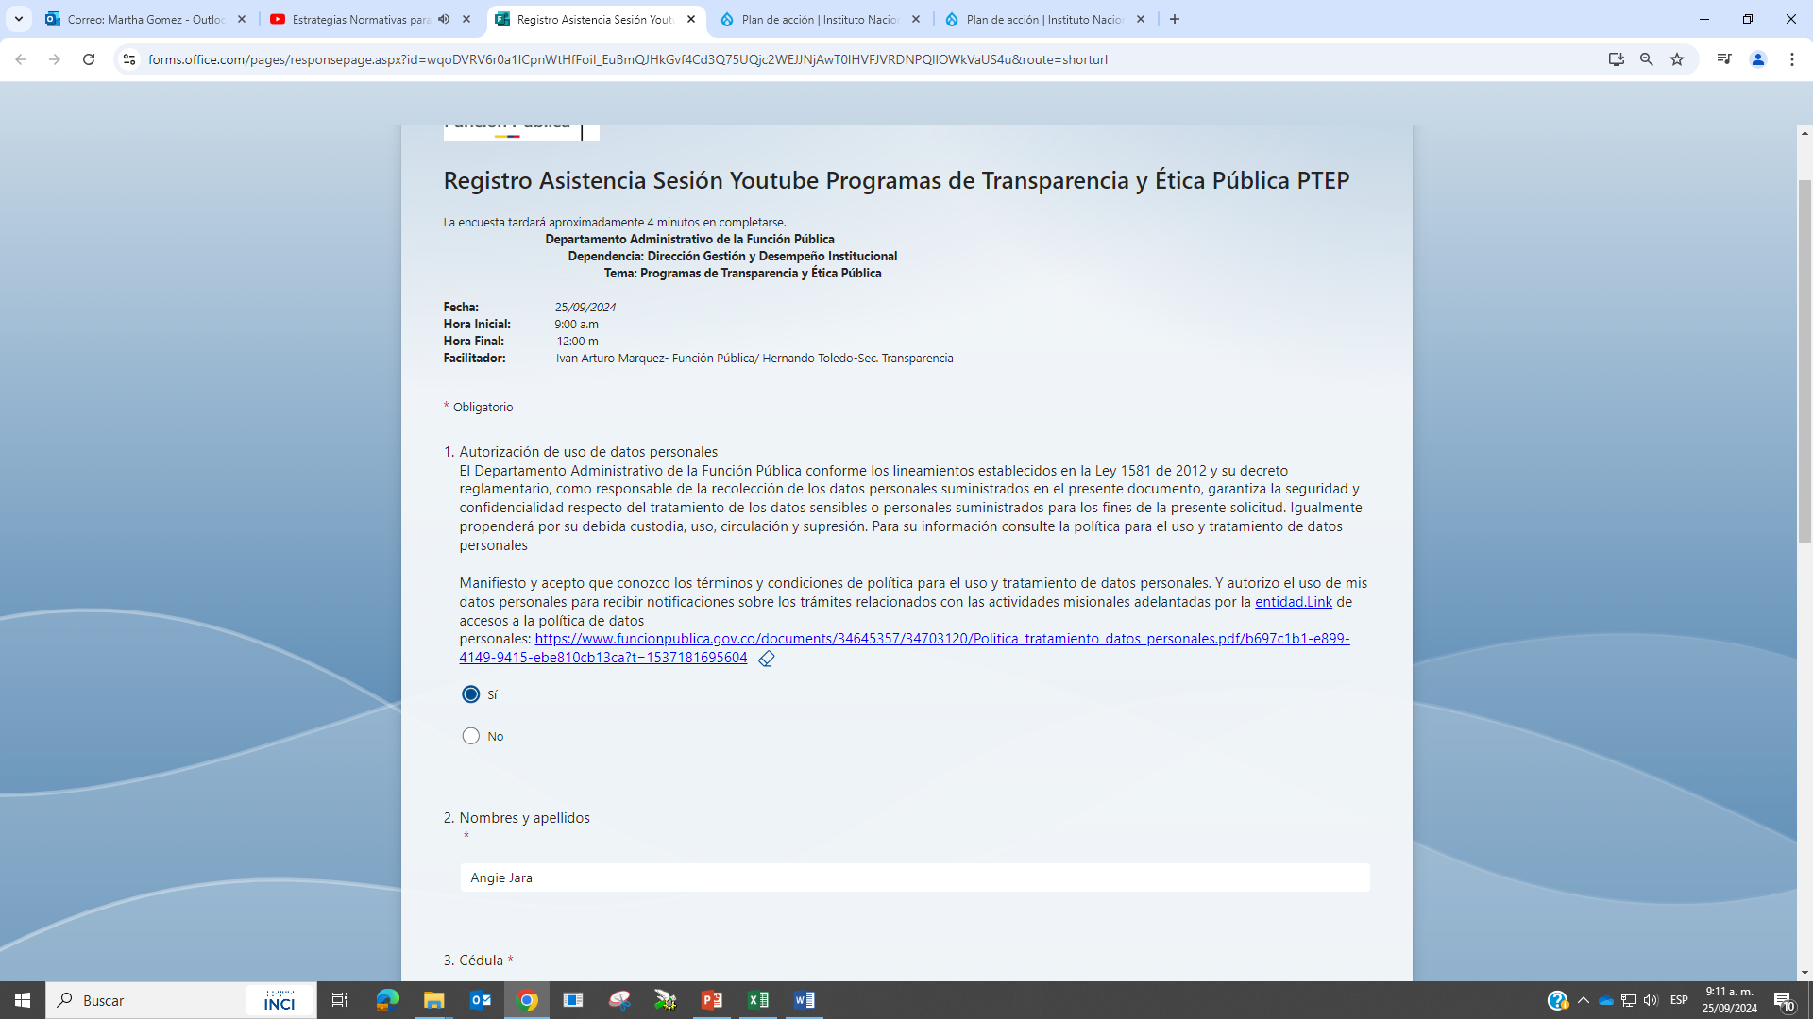

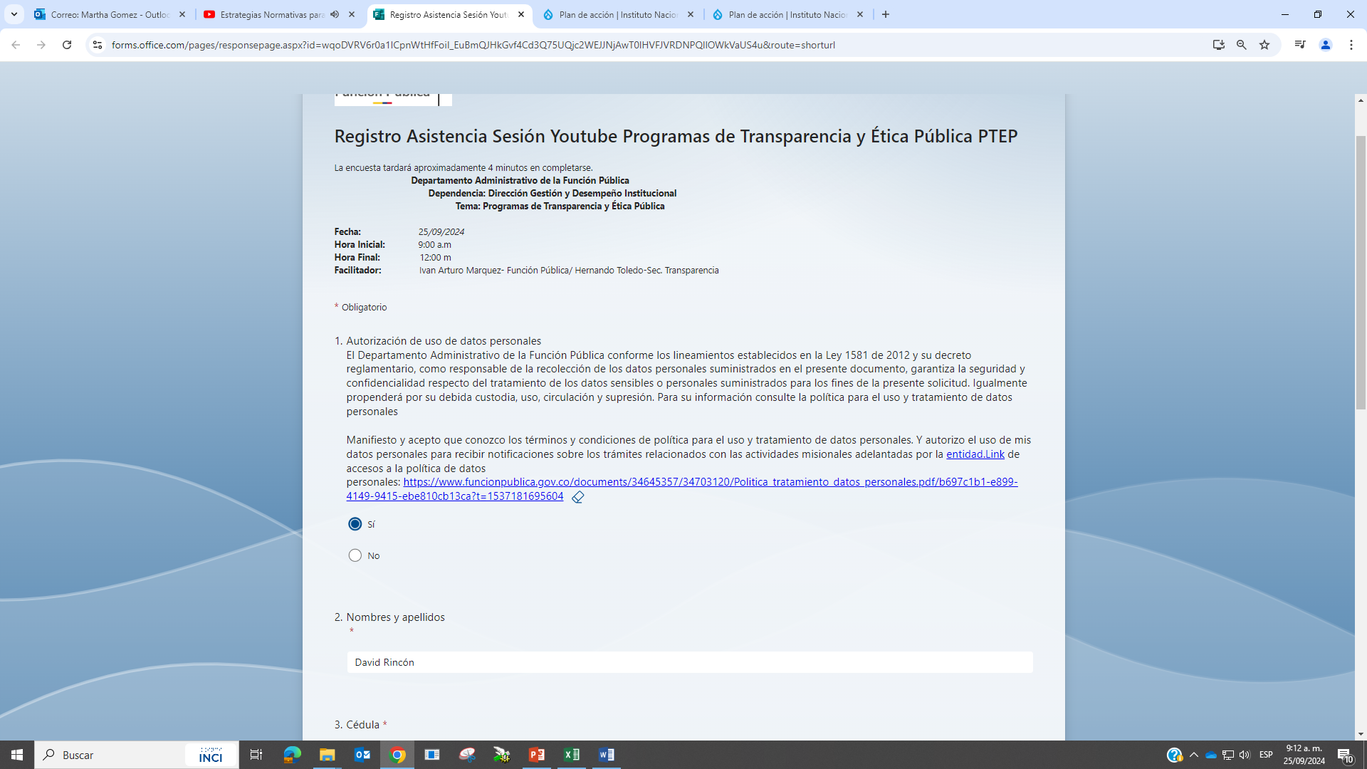

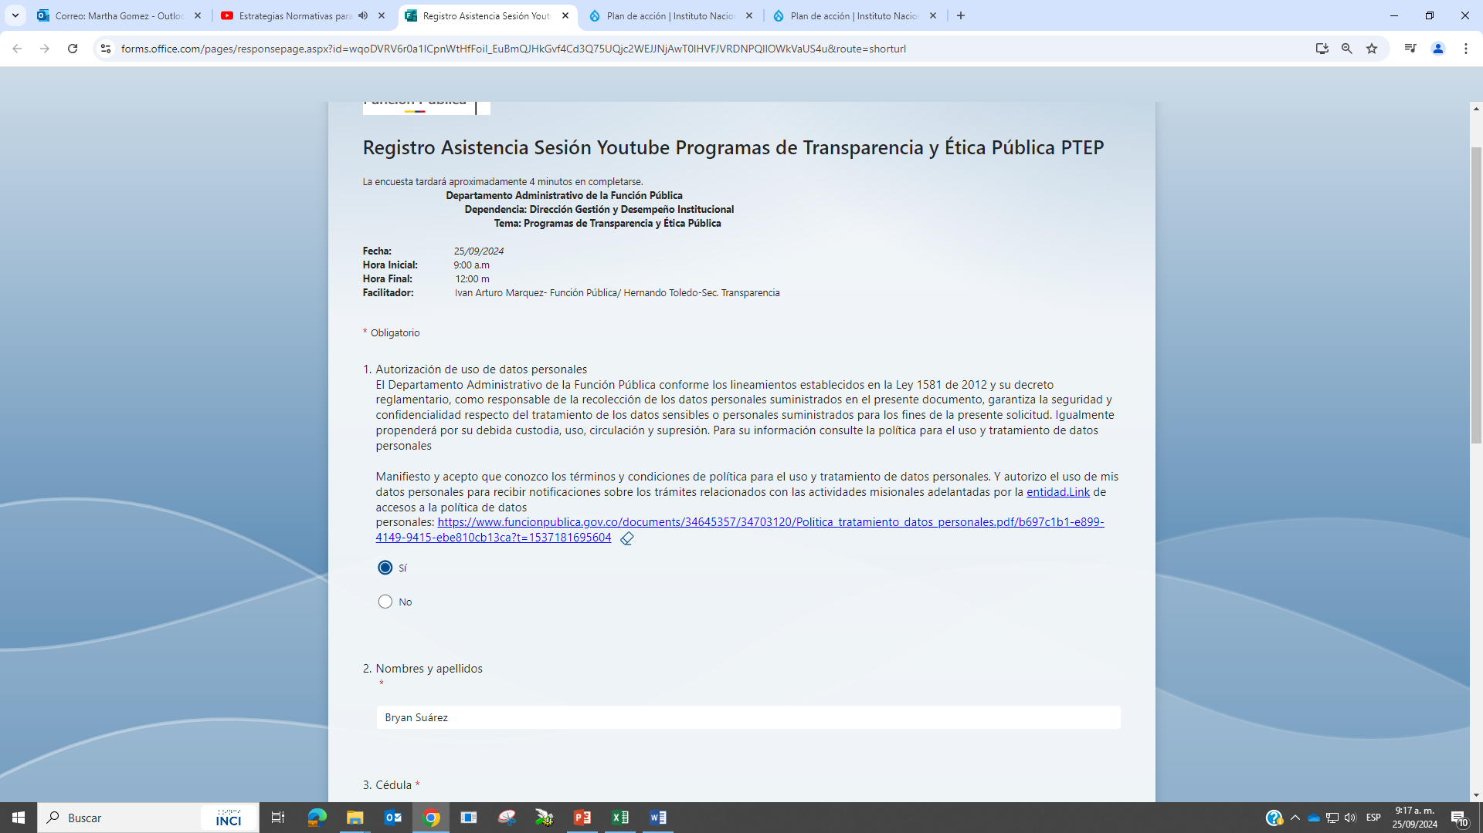

EVENTO RENDICIÓN DE CUENTAS ANUAL

Antes de la rendición de cuentas

En relación con el evento de rendición de cuentas anual, en el mes de septiembre se adelantó una reunión en la cual se establecieron las siguientes responsabilidades:

COMPROMISOS | RESPONSABLE | FECHA | AVANCE
Definir con el Ministerio de Igualdad y Equidad el desarrollo del evento de Rendición de Cuentas de forma conjunta o individual | Jefe Oficina de Planeación y Asesor de Comunicaciones | Septiembre 16 al 20 de 2024 | La oficina de comunicaciones del INCI se comunicó con el Ministerio de Igualdad y Equidad, sin embargo, se decidió realizar el evento de Rendición de Cuentas de forma individual
Definir con el director del INCI el formato de presentación del evento de Rendición de cuentas | Asesor de Comunicaciones | Septiembre 30 a octubre 4 | Se definió con el director del INCI realizar el evento a manera de entrevista y transmitirlo a través de Facebook
Aplicar el Formato aspectos a incluir en el plan anticorrupción y atención al ciudadano” y remitir a la Oficina Asesora de Planeación los informes del número de encuestas aplicadas dentro de las fechas de corte establecidas. | Asesor de Comunicaciones  Secretario General | Informe al primer corte: 30 de septiembre.  Informe segundo corte: 11 de octubre. | Se aplicó el Formato aspectos a incluir en el plan anticorrupción y atención al ciudadano” y se remitió a la Oficina Asesora para la elaboración del informe de la estrategia.
Sistematizar la información del formato y socializarla en una próxima reunión para definir los canales de difusión, los temas y la metodología del evento de rendición de cuentas del mes de diciembre. | Oficina Asesora de planeación | Primera y segunda semana de noviembre 2024 | Se sistematizó la información del formato y se socializó con dirección y planeación con base en lo cual se definió la metodología del evento de rendición de cuentas del mes de diciembre.
Realizar la convocatoria del evento del mes de diciembre | Asesor de Comunicaciones | Octubre 4 de 2024 | Se realizó la convocatoria del evento un mes antes de su realización
Enviar a Planeación la plantilla de la presentación del evento | Asesor de Comunicaciones | Octubre 16 de 2024 | Comunicaciones envió a Planeación la plantilla de la presentación del evento
Elaborar el informe de gestión para presentar en el espacio de rendición de cuentas | Jefes de Dependencia, Coordinadores de Grupo y Equipo de Rendición de cuentas | Noviembre 1 al 4 de 2024 | Se elaboró el informe de gestión para presentar en el espacio de rendición de cuentas
Publicar en la página web el informe de gestión para conocimiento de los interesados del evento de rendición de cuentas | Asesor de Comunicaciones | Noviembre 5 de 2024 | Se publicó en la página web el informe de gestión para conocimiento de los interesados del evento de rendición de cuentas
Llevar a cabo el evento | Jefes de Dependencia, Coordinadores de Grupo y Equipo de Rendición de cuentas | Diciembre 4 de 2024 | Se llevó a cabo el evento
Generar una estrategia para promover el diligenciamiento del formato de satisfacción | Equipo Rendición de cuentas | Diciembre 4, 5 y 6 de 2024 | Se promovió el diligenciamiento del formato de satisfacción
Entrega de informe componente comunicaciones a la Oficina de Planeación | Asesor de Comunicaciones | Diciembre 9 de 224 | Comunicaciones entregó su componente a la Oficina de Planeación para incorporarlo en el informe de la estrategia
Consolidar el Informe del evento | Oficina Asesora de Planeación | Diciembre 5 al 30 de 2024 | Se consolidó el Informe del evento

En relación con el diligenciamiento y la sistematización del formato “Aspectos a incluir en el plan anticorrupción”, se aplicó virtualmente a partir del 13 de septiembre con el propósito de identificar las necesidades de información, los canales de publicación y difusión y los temas de interés de los grupos de valor y las partes interesadas para el evento de rendición de cuentas

Además de esto, se diligenciaron las encuestas por parte de un equipo que acompaño a los ciudadanos en diferentes encuentros o actividades en las que se reunía la población. En esta encuesta se incluyeron 12 preguntas para identificar diferentes aspectos de la población objeto del INCI, entre las que se encuentran preguntas de Gestión de riesgo, racionalización de trámites y la rendición de cuentas.

A continuación, se relacionan las respuestas de las 78 personas que diligenciaron el instrumento:

5. ¿En relación con la gestión de riesgos, en cuál de los siguientes aspectos considera usted que se pueden presentar riesgos de corrupción? (Marque una o varias opciones si lo considera)

- Políticos: cambios de gobierno, legislación, políticas públicas, regulación. 51
- Económicos / Financieros: disponibilidad de capital, liquidez, mercados financieros, desempleo. 49
- Sociales y Culturales: demografía, responsabilidad social, orden público. 8
- Tecnológicos: avances en tecnología, acceso a sistemas de información externos, gobierno digital. 9
- Ambientales: emisiones y residuos, energía, catástrofes naturales, desarrollo sostenible. 6
- Legales y Reglamentarios: normatividad externa (leyes, decretos y acuerdos) 12
- Comunicación: canales utilizados y su efectividad, flujo de la información necesaria para el desarrollo de las operaciones. 8
- Ninguno. 0

De esto se concluye que la mayoría de la población considera que los aspectos donde más se puede presentar riesgo es en los aspectos políticos y en los aspectos financieros.

6. ¿Con respecto a la racionalización de trámites, considera usted que se debe mejorar la prestación de alguno de los siguientes Procedimientos Administrativos (OPA) que la entidad tiene inscrita en el Sistema Único de Información de Trámites - SUIT?

- Asistencia técnica 17
- Registro biblioteca virtual para ciegos 5
- Servicio de acceso a la cultura para la población con discapacidad visual 14
- Ninguno requiere mejora 53
- Escriba en la sección otras qué sugiere como mejora del servicio seleccionado 2
- Otras 1

La mayoría concluye que no se requieren mejoras en los trámites inscritos en la SUIT, lo que permite concluir que la mayoría de la población esta satisfecha con los servicios.

7. En relación con la rendición de cuentas, ¿Qué información considera usted importante socializar en el espacio de rendición de cuentas? (Marque una o varias opciones si lo considera).

- Resultados de la gestión realizada para dar cumplimiento a las metas establecidas en el plan de acción 47
- Ejecución presupuestal. 38
- Avance en la Garantía de los Derechos de las personas con discapacidad. 31
- Acciones de mejoramiento establecidas en la entidad. 13
- Procesos contractuales ejecutados. 9

La opción más seleccionada por las personas fue sobre los resultados de la gestión realizada para dar cumplimiento a las metas establecidas en el plan de acción, por lo que se enfatizó en este aspecto, iniciando con los resultados obtenidos desde los procesos misionales; seguido por la ejecución presupuestal y todos los contenidos Financieros y Administrativos.
8. ¿A través de qué canales considera usted que se debe realizar la difusión del espacio de rendición de cuentas del INCI? (Marque una o varias opciones si lo considera).

- Página web 23
- Emisora INCIRadio Página web 14
- X (Twitter) 5
- Facebook 27
- YouTube 47
- Instagram 17
- Aplicaciones móviles (INCIDigital, Emisora INCIRadio) 9
- WhatsApp 13
- Correo Electrónico 26

Gracias a esta pregunta, se identificaron los canales a ser utilizados para realizar la difusión del espacio de rendición de cuentas, identificando YouTube como el más preferido, seguido de Facebook y el correo electrónico.

9. A través de qué canal desea que se lleve a cabo el espacio anual de rendición de cuentas de la entidad. (Marque una o varias opciones si lo considera).

- Presencial en las instalaciones de la entidad. 12
- En vivo a través de plataformas digitales. 16
- Redes Sociales. 51
- INCIRadio. 21
- Presencial con transmisión en vivo. 13

Se identificaron los canales a ser utilizados para realizar el espacio de rendición de cuentas; es por esto se emitió un directo por YouTube, Facebook, y a través de la emisora INCIRadio

10. ¿Qué metodología sugiere usted para socializar la información en el espacio de rendición de cuentas? (Marque una solo una opción por favor).

- Ponencia 2
- Panel 7
- Entrevista 13
- Conversatorio 23
- En vivo en redes sociales 33

La metodología más sugerida fue en vivo en redes sociales, seguido del conversatorio y la entrevista.

11. En relación con atención al ciudadano, usted considera que se debe incorporar una acción de mejoramiento relacionada con: (Marque una o varias opciones si lo considera).

- Canales de Atención 11
- Tiempo de respuesta 7
- Calidad de la respuesta 12
- Ninguna de las anteriores 56

La mayoría de personas (56) concluye que no hay necesidad de mejoras en relación con la atención al ciudadano.

12.En relación con Transparencia y Acceso a la Información Pública, al consultar en la página web el vínculo denominado transparencia ¿Considera usted que se cuenta con la información actualizada? (Seleccione por favor solo una opción).

- Si 65
- No 4
- No ha consultado la sección 9
La mayoría de las personas encuestadas dijeron que si han consultado la página web.

Convocatoria:

Se inició con la convocatoria desde el 4 de octubre para que las personas conocieran las fecha y lugar de proyección, además de esto se activó el numeral #INCIResponde, donde las personas podían participar con sus inquietudes y comentarios relacionados con la rendición de cuentas.

Además de esto se inició la publicación en redes sociales y con menciones en el boletín In-pulso y en la emisora INCIRadio. Hubo varias ediciones desde la 417 a la 423 y desde el 16 de octubre y hasta el 3 de diciembre

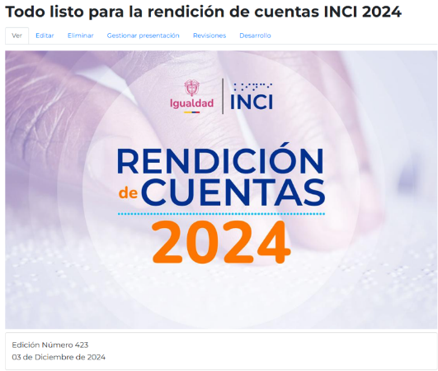

Además de este ejercicio en el boletín semanal se hicieron diferentes envíos de correo electrónico a las bases de datos del INCI para promover la encuesta y la misma actividad de rendición de cuentas el 3 de octubre, el 30 de octubre y el 25 de noviembre así:
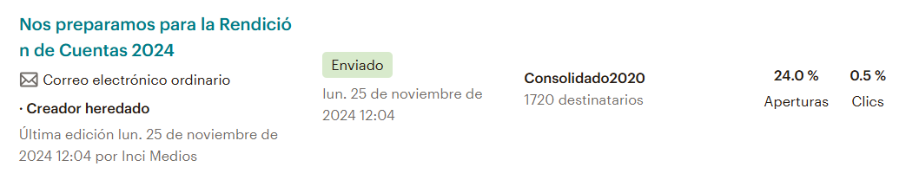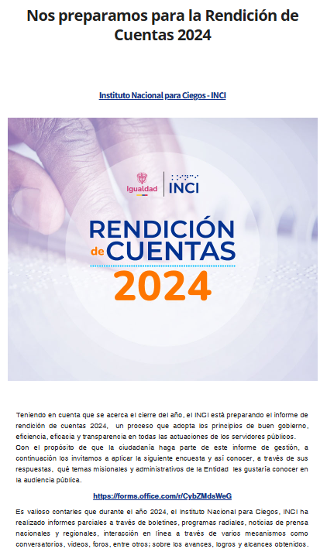

Y a través de la página web se publicó así:

Elaboración del informe de gestión

La presentación del informe de gestión el cual se publicó en el siguiente enlace: https://www.inci.gov.co/rendicion-de-cuentas-inci-2024 se elaboró teniendo en cuenta los lineamientos del Departamento Administrativo de la Función Pública y los temas manifestados por los grupos de valor del Instituto Nacional para Ciegos en el "Formato aspectos a incluir en el plan anticorrupción” la cual incluyó los siguientes temas:

- Avance en la Garantía de los Derechos
- Resultados de la gestión realizada para dar cumplimiento a las metas establecidas en el plan de acción
- Acciones de mejora establecidas
- Ejecución presupuestal
- Procesos contractuales

En dicha presentación, se explicó el cumplimiento de los siguientes Objetivos de Desarrollo Sostenible –ODS:

Educación:
4.5 - No Discriminación en la Educación

De aquí a 2030, eliminar las disparidades de género en la educación y asegurar el acceso igualitario a todos los niveles de la enseñanza y la formación profesional para las personas vulnerables, incluidas las personas con discapacidad

Reducción de las desigualdades:

10.2 - Promover la Inclusión Social, Económica y Política Universales
De aquí a 2030, potenciar y promover la inclusión social, económica y política de todas las personas, independientemente de su edad, sexo, discapacidad, raza, etnia, origen, religión o situación económica u otra condición

Paz, justicia e instituciones sólidas:


16.5 - Reducir la corrupción y el soborno. Reducir considerablemente la corrupción y el soborno en todas sus formas
16.6 - Instituciones eficaces, responsables y transparentes. Crear a todos los niveles instituciones eficaces y transparentes que rindan cuentas
16.7 - Toma de Decisiones Responsiva, Inclusiva y Representativa.

Garantizar la adopción en todos los niveles de decisiones inclusivas, participativas y representativas que respondan a las necesidades

Durante la rendición de cuentas

Se transmitió por Facebook, por INCI Radio y se subió al canal de YouTube.
El 4 de diciembre se realizó la rendición de cuentas a través de YouTube, Facebook e INCI Radio, con un formato diferente en el que se incorporaron testimonios de usuarios, entrevistas con personas ciegas y la presentación de los logros por parte de los líderes de cada área y proceso del INCI.

https://www.youtube.com/watch?v=PFrLrHbHwI4

https://www.facebook.com/INCIColombia/?locale=es_LA

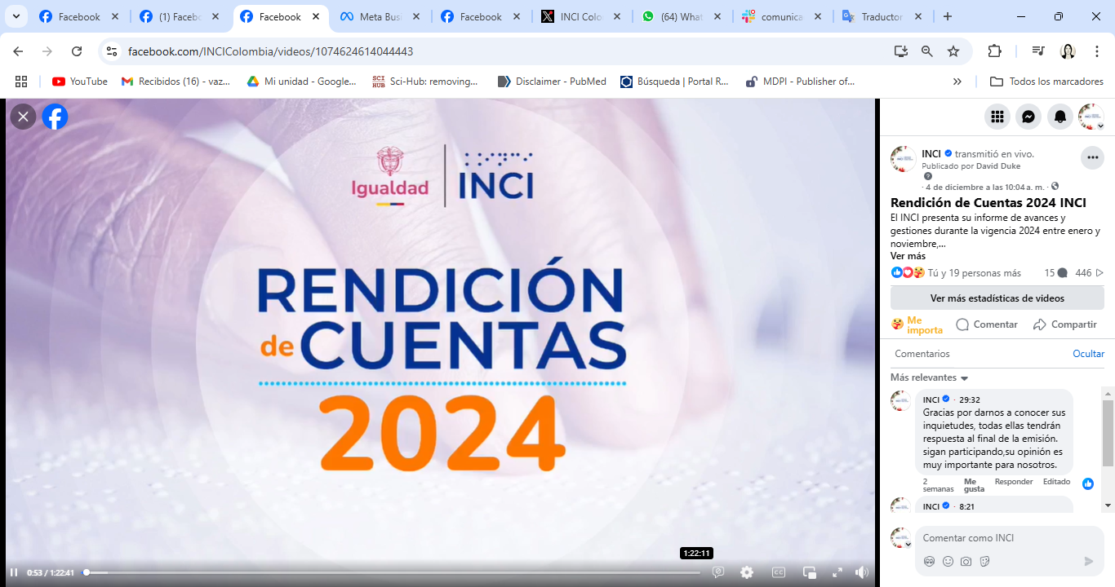
La transmisión fue emitida a través de la cuenta oficial de Facebook del Instituto Nacional para Ciegos, con una duración total de 1 hora y 23 minutos. Durante este tiempo, se presentó de manera detallada la gestión institucional, las actividades realizadas durante el 2024 y se respondieron algunas inquietudes planteadas por los asistentes en la sección de comentarios en vivo con el #INCIResponde

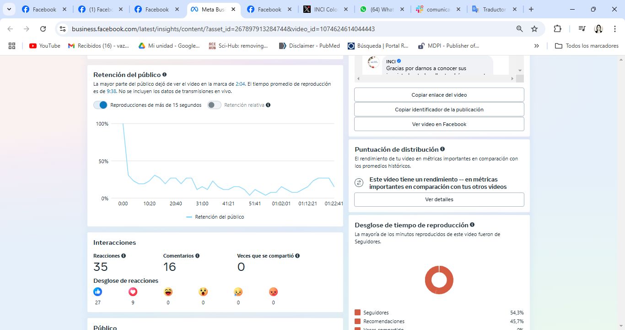

Número total de visualizaciones: Un total de 442 personas visualizaron la publicación de la transmisión en vivo de la Rendición de Cuentas.
Interacción con la publicación:

Comentarios: Durante la transmisión, se recibieron 16 comentarios, los cuales fueron leídos y solucionados al final de la presentación, brindando claridad sobre diversos aspectos de la rendición de cuentas.
Interacciones: Se registraron 35 interacciones (reacciones, comentarios, compartidos), lo que refleja el nivel de interés y participación de la audiencia en la transmisión. Muchas de las interacciones estaban relacionadas a los temas tratados y otros entre los mismos comentarios que estaban haciendo en el chat dispuesto en Facebook.
Audiencia de seguidores:
54.3% de las personas que se conectaron eran seguidores de la cuenta oficial del INCI en Facebook, lo que indica que la transmisión alcanzó y fue vista principalmente por la comunidad que ya sigue al INCI en redes sociales.
45.7% de la audiencia provenía de usuarios externos, es decir, personas que no eran seguidores previos de la cuenta oficial del INCI. Esto refleja el alcance público de la transmisión, mostrando que atrajo a un segmento importante de personas fuera de la base de seguidores habitual.
Distribución geográfica e impacto:

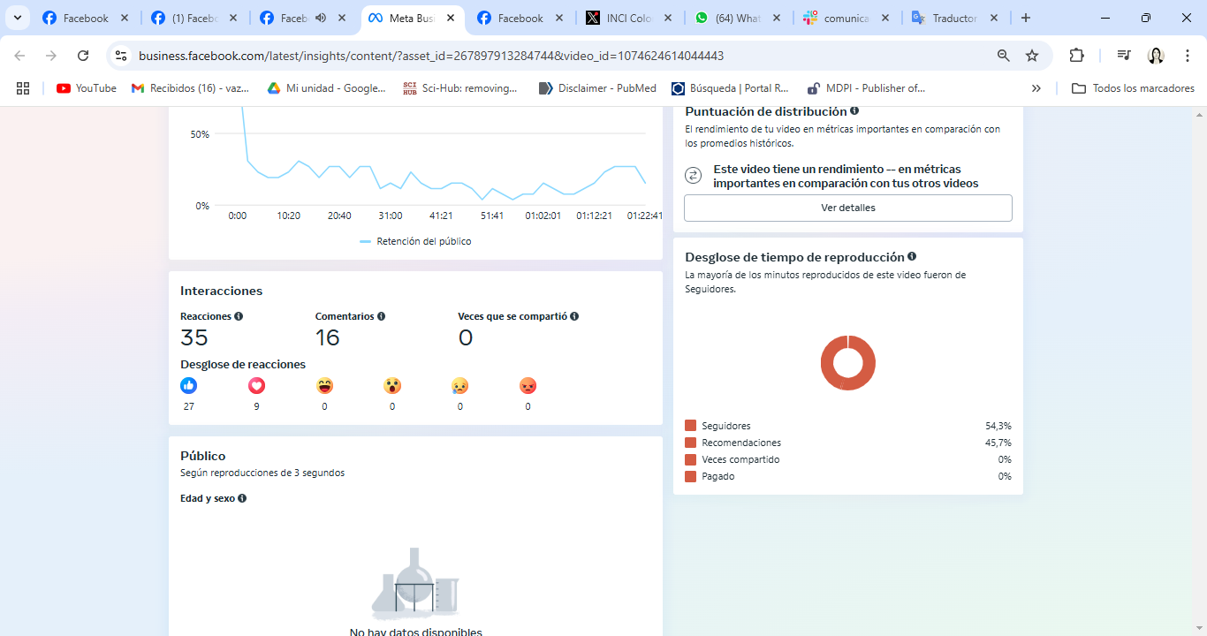
Los datos detallados de la ubicación geográfica no están disponibles en Meta, pero la audiencia fue diversa, lo que permitió al INCI extender la visibilidad de su labor más allá de los seguidores locales que se concentran en la ciudad de Bogotá, alcanzando potencialmente a personas de diversas regiones del país.

En cuanto a la audiencia e impactos obtenidos, el de YouTube cuenta con 91 reproducciones y el de Facebook cuenta con 438 reproducciones, teniendo un alcance promedio de 900 impactos y 141 personas conectadas en el evento en vivo, el cual generó 35 interacciones y a las preguntas que llegaron durante el programa se respondieron al final de la actividad como parte de cierre del programa.

Después de la rendición de cuentas

Análisis de la Participación y Alcance:

La participación de la audiencia en la transmisión de la Rendición de Cuentas fue positiva. La interacción directa en tiempo real, a través de las reacciones, evidenció un interés genuino por parte de la audiencia en los temas tratados y las actividades del INCI. La posibilidad de que los usuarios pudieran expresar sus preguntas y dudas a través de los comentarios también contribuyó a fortalecer la percepción de transparencia de la entidad.
Es relevante observar que casi la mitad de los espectadores fueron personas externas a la comunidad habitual del INCI, lo cual es un indicador de que la transmisión logró captar la atención de un público más amplio, no solo de los seguidores más cercanos de la entidad.

Formato de Satisfacción:

Durante el evento y posterior a este se compartió a través de las redes sociales y en el chat dispuesto en el en vivo, en la plataforma de Facebook, el formato de satisfacción de la actividad: https://forms.office.com/Pages/DesignPageV2.aspx?subpage=design&token=aa4fa49d106147889be3915b0916b551&id=kNBrxYCPv0WMbEnz4ul5E4mwaX2PMQ9Dtj0CxCokV0RUOEdCMlpTMFczWklaTkZGUERIUFBWWkRYUS4u&analysis=trueel cual contestó una persona, lo cual nos lleva a replantear una nueva estrategia para próximas actividades.

Esta persona se enteró del evento por redes sociales y aseguró que los temas fueron claros. Dejó como sugerencia saber el futuro de la entidad para 2025.

Preguntas y respuestas:

- El instrumento que menciona el ingeniero Edwin, se encuentra público para la ciudadanía o solamente cuando se tiene la asistencia técnica. Gracias
  - Respuesta: Si, el instrumento es un recurso que sirve como apoyo en la asistencia técnica que brindamos y se orienta sobre cómo utilizarlo de acuerdo con los criterios de accesibilidad física que de acuerdo con la solicitud se estén abordando. Este se utiliza como lista de chequeo para que las entidades hagan un autodiagnóstico del cumplimiento de accesibilidad en sus instalaciones a partir del conocimiento de la asistencia técnica.
- ¿Solo van a mostrar sus logros o hay algún espacio de interacción con la comunidad para que respondan varias inquietudes como la de que ponen en medios de comunicación al jefe de prensa a hablar como si fuese médico y aún el director no atiende a los medios de comunicación para hablar de su sanción??
  - Respuesta: El trabajo del jefe de comunicaciones incluye participar como vocero cuando sea designado y hablar de las diferentes campañas del INCI, así sean las de salud visual.

- A la vigencia 2024, con el tratado Marrakech como se ha beneficiado la ciudadanía con y sin discapacidad visual, cual ha sido la generación de valor para dicha población, y que métricas tienen respecto al proceso. Gracias.
  - Respuesta: Al cierre de la vigencia 2024 contamos con mas de 20.000 recursos alojados en el repositorio de la biblioteca virtual para ciegos, dentro de este material encontramos catálogos abiertos para todas las personas sin importar si tienen o no discapacidad visual, estos temas son relacionados con la misionalidad de la entidad y documentos de ciencia abierta trabajados con universidades del país. Todo este trabajo ha sido posible gracias al tratado de Marrakech que nos permite tomar y adaptar documentos para que las personas con discapacidad visual puedan acceder al derecho a la información.

- Desde el área de control interno, qué proceso se han avanzado respecto al proceso que lleva el director general
- ¿Buenas tardes, por qué el director que fue sancionado no ha sido retirado de su cargo?
- ¡Buenos días! Me gustaría saber acerca del futuro de la entidad para la vigencia 2025 teniendo en cuenta que la inhabilidad que tiene el Director General. Gracias

A todas las otras preguntas relacionadas con la inhabilidad del director se respondió: El equipo de más de 100 servidores públicos entre contratistas y funcionarios que hacemos parte del INCI seguiremos trabajando por la población con discapacidad visual del país y sus familiares, estamos muy atentos a las solicitudes de las diferentes entidades de Control y también de la resolución que debe llegar desde Presidencia de la Nación, y que aún no se ha realizado, así que una vez se cumplan todos los requerimientos se notificará oficialmente a la población.

Conclusiones:

La Rendición de Cuentas 2024 del INCI, realizada a través de Facebook Live, fue un ejercicio exitoso de transparencia y participación pública. El evento no solo permitió a los ciudadanos conocer los avances y resultados de la entidad durante el año 2024, sino que también ofreció un espacio para la interacción directa con el público, respondiendo a sus inquietudes y promoviendo la rendición de cuentas de manera abierta.

Los resultados obtenidos demuestran el impacto positivo de utilizar plataformas digitales como Facebook para este tipo de eventos, permitiendo alcanzar tanto a la base de seguidores del INCI como a un público externo, generando un mayor nivel de visibilidad y confianza en la gestión de la entidad.

Además del evento presencial del mes de diciembre, la entidad realizó desde febrero y hasta noviembre espacios de rendición de cuentas a través del programa radial “INCI, Cómo vamos…” y el noticiero virtual I.N.C.I Noticias, los cuales se emiten quincenal y mensualmente respectivamente; para un total de 31 eventos en todo el año 2024. En dichos espacios se socializaron los avances de la gestión del INCI y así mismo se respondieron las inquietudes y comentarios de los participantes a través de las redes sociales.

Análisis de los resultados obtenidos en la implementación de la estrategia de rendición de cuentas:

1. Se llevaron a cabo en total 31 espacios de diálogo en los que se rindió cuentas de la gestión del INCI que permitieron divulgar las acciones llevadas a cabo durante el año.

2. Se convocaron todos los grupos de valor y partes interesadas; sin embargo, no asistieron Organismos de Control ni entidades externas.

3. Metas institucionales sobre las que se rindió cuentas:

- Brindar asistencia técnica a los departamentos para el mejoramiento de los procesos de atención integral de los niños y niñas con discapacidad visual en primera Infancia
- Brindar asistencia técnica en educación a las entidades territoriales para el fortalecimiento de los procesos de atención para las personas con discapacidad visual
- Dotar con material en tinta, braille, relieve o recursos educativos digitales accesibles a entidades públicas y/o privadas para apoyar los servicios que estas entidades ofrecen a las personas con discapacidad visual
- Brindar asistencia técnica a entidades públicas y privadas en temas de acceso a la información para personas con discapacidad visual
- Brindar asistencia técnica a entidades públicas y privadas en temas de accesibilidad del espacio físico.
- Brindar asistencia técnica a entidades públicas y privadas para promover la inclusión laboral de las personas con discapacidad visual
- Desarrollar acciones que contribuyan al ejercicio de los derechos de las personas con discapacidad visual
- Asesorar propuestas y proyectos de investigación en el tema de discapacidad visual
- Brindar asesoría a organizaciones sociales y personas con discapacidad visual para la participación y el ejercicio de sus derechos
- Realizar talleres especializados en temas relacionados con la discapacidad visual
- Producir y/o adaptar productos o recursos en formatos accesibles para el acceso a la información y el conocimiento de las personas con discapacidad visual
- Desarrollar campañas de comunicación para posicionar el INCI como entidad referente en la temática de discapacidad visual
- Producir y publicar contenidos audiovisuales para promover la inclusión de las personas con discapacidad visual
- Producir y emitir contenidos radiales para promover la inclusión de las personas con discapacidad visual
- Promover la adquisición de productos especializados para las personas con discapacidad visual
- Producir libros, textos y material en tinta, macrotipo, sistema braille y relieve para las personas con discapacidad visual

- Evaluación y recomendaciones de cada espacio de rendición de cuentas: Se contestaron las preguntas hechas por los asistentes.

- Avance en los compromisos adquiridos en los espacios de diálogo y las acciones de mejoramiento en la gestión de la entidad:

- Reglas de juego para dialogar con los grupos de valor y para que evalúen la gestión y los resultados presentados: Al finalizar el evento se brindó un espacio para responder las preguntas de los asistentes al espacio de diálogo.

- Durante el evento y posterior a este se compartió a través de las redes sociales y en el chat dispuesto en el en vivo, en la plataforma de Facebook, el formato de satisfacción de la actividad, el cual no obtuvo participación de las personas. Lo que nos lleva a replantear una nueva estrategia para próximas actividades.

- Forma como se documentarán los compromisos adquiridos en el espacio de diálogo: No se establecieron compromisos

6. Nivel de cumplimiento de las actividades establecidas en toda la estrategia de rendición de cuentas: Se cumplió con todas las actividades establecidas en la estrategia

7. Recomendaciones realizadas por los órganos de control frente a los informes de rendición de cuentas y acciones correctivas para optimizar la gestión y el cumplimiento de las metas del plan institucional: No asistieron entes de control al evento de rendición de cuentas

COMPONENTE PARTICIPACIÓN CIUDADANA

Los mecanismos de participación ciudadana son los medios a través de los cuales la ciudadanía puede ver materializado su derecho fundamental a la participación democrática, y permiten la intervención de los ciudadanos en la conformación, ejercicio y control del poder político.
De acuerdo con lo anterior, las entidades públicas del orden nacional deben colocar a disposición de la ciudadanía diferentes canales que permitan la interacción y comunicación con sus grupos de valor y partes interesadas.
El Instituto Nacional para Ciegos durante el año 2024, llevó a cabo el plan de formación para el fortalecimiento de la participación ciudadana. A continuación, se detalla lo realizado:

OBJETIVO: Brindar a las organizaciones, a la población con discapacidad visual conocimientos básicos sobre algunas temáticas que puedan cualificar el rol que desempeñan como miembros de las juntas directivas y como representantes de las personas con discapacidad visual, en el ejercicio de una participación con incidencia en el marco de la garantía del ejercicio de los derechos.

ALCANCE:

- Formación a formadores para el manejo de la herramienta.
- Dejar capacidad instalada.
- Entregar herramientas a los participantes con discapacidad visual, fortalecer la participación y su representatividad.
- Cualificar el desempeño de las juntas directivas.

ACTORES:
- Consejeros locales de discapacidad.
- Representantes Comités de discapacidad
- Juntas directivas

METODOLOGÍA.

En cada uno de los temas a desarrollar, se contó con profesionales expertos en los temas, quienes expusieron los contenidos de las temáticas e Interlocutaron con los participantes.
Las personas con discapacidad visual (región) que asistieron puedan contar con elementos técnicos y teóricos para aplicar dentro de su rol como representante, en favor de la garantía del ejercicio del derecho de las personas con discapacidad y sus colectivos.
Se les entregó material para que sea consultado, como apoyo al tema que se va a desarrollar.

Para cada uno de los temas los expositores presentaron como cierre las sugerencias, conclusiones o propuestas en el marco de los procesos de participación e inclusión social de este grupo poblacional.

Se brindó asesoría virtual personalizada y encuentro del grupo vía MEET o TEAMS a líderes y organizaciones interesadas, en aplicar conocimientos y profundizar en alguna temática.

Cada taller contó con un tiempo determinado con anterioridad de acuerdo con el tema y sus contenidos en términos de complejidad.

MODALIDADES DEL CURSO:

Virtual. Plataformas Meet o Teams
Presencial.

DESARROLLO DE LOS TALLERES, SEGÚN ACTOR

Consejeros locales de discapacidad: Se realizaó en una jornada de trabajo, en donde a través de la dinámica de exploración de saberes en el tema de política, participación y liderazgo, los participantes conocen el uso del material. ANEXO 1

OBJETIVO: Fortalecer las competencias de los líderes en aspectos técnicos y conceptuales como herramienta de acción y de gestión para una mejor incidencia política.

ALCANCE:
- Entregar herramientas a los participantes con discapacidad visual, fortalecer la participación y su representatividad.
- Formación a formadores para el manejo de la herramienta.
- Dejar capacidad instalada

CONTENIDO
- Introducción acciones INCI- Gestión Interinstitucional.
- Presentación y conocimiento de los participantes (identificar en el ejercicio algunas habilidades y competencias particulares como consejeros) ruta 1
- Exploración saberes previos- Conocimiento de conceptos. (Que debo saber cómo consejero) (Política pública, tipos de participación) ruta 2, 3 y 4
- Conocimiento del contexto. Ruta 5 y 6
  - Barreras, facilitadores y oportunidades de la participación (teniendo en cuenta su rol) ruta 5.
  - Definición y priorización de problemas y estrategias. Ruta 6 y 7.
- Retroalimentación del material de la caja de herramientas

DESCRIPCIÓN DE RUTAS:

Ruta 1: Conocimiento del grupo.
Ruta 2: Saberes previos: Conocimiento de conceptos.
Ruta 3: Momentos de la Política Pública.
Ruta 4: tipos de participación: Escalera de la participación
Para el trabajo en grupo se plantean las siguientes preguntas:
1. ¿Qué tipos de participación identifica? 2. ¿A qué se refiere cada una? 3. De acuerdo al tipo de participación, que espacios identifica en su entidad territorial. 4. Acciones que se deben adelantar para promover la participación en el territorio. 5. Algunos logros o avances en el territorio que favorezcan la participación y que beneficien a la población con discapacidad visual. 6. ¿Cuáles niveles de participación identifica? (recordemos: información, consulta, iniciativa, fiscalización, concertación decisión y gestión) 7. ¿A qué hace referencia 32 cada nivel? y explique su importancia. 8. ¿Cómo se aplica en la participación y su incidencia? 9. ¿Cuál considera es el más importante de acuerdo a su rol dentro de la organización?
Ruta 5: Barreras, facilitadores y oportunidades para la participación.
Identificar las barreras, las oportunidades y amenazas en el entorno (X SECTOR) para la garantía del ejercicio de los derechos.
Ruta 6: Conocimiento del contexto. construir con ellos las rutas de servicios que favorecen la garantía de los derechos de las personas con discapacidad visual y sus familias.
Ruta 7: Definición y priorización de problemas y estrategias.
Ruta 8: Evaluar jugando.

MATERIAL:
- USB con la caja de herramientas.
- cartilla de representatividad.
- Cuaderno de habilidades.

Resultados:

23 agosto de 2024- I jornada asistieron 3 consejeros de las localidades de Bosa, Engativá y Rafael Uribe.

Representantes Comités de discapacidad: se adelantó un Curso de Introducción a la participación política con incidencia.

Objetivo: Fortalecer las herramientas de acción participativa y las competencias para una mejor incidencia política de las organizaciones y líderes delegados de las personas con discapacidad visual.

Se realizó un curso de formación enfocado en fortalecer las capacidades generales de los delegados departamentales vinculados a la acción participativa en territorio de las organizaciones donde tiene asiento la población con discapacidad visual.

CURSO INTRODUCCIÓN A LA PARTICIPACIÓN POLÍTICA CON INCIDENCIA.

FECHA: 5 de septiembre al 3 de octubre del 2024
PARTICIPANTES: consejeros locales y Representantes PDV Comités de discapacidad de los departamento y algunos municipios.

FACILITADORES.
Gestión interinstitucional
Jorge Hernando Mendoza- Politólogo Universidad Javeriana
Henry Salazar. Candidato a Magíster en educación. Especialista en Políticas Públicas. Licenciado en ciencias sociales. Universidad Distrital Francisco José de Caldas y FLACSO Brasil
Daniela Garay- pasante Ciencia Políticas Universidad Nacional.
Patricia Montoya F. Psicóloga -Gestión interinstitucional

CONTENIDO

1 JORNADA 5 de septiembre
Tiempo: 2 horas
Horario: 3:00 p.m. a 5:00 p.m.
FACILITADORES: Jorge Hernando Mendoza y Patricia Montoya F
Quienes somos.
Charla introductoria- conocimientos básicos.

Se invitaron: 34 representantes
Participaron: 12 personas.

2 JORNADA. Septiembre 12 de 2024
Modulo 1
Tiempo: 2 horas
Horario: 3:00 p.m a 5:00 p.m
Facilitador: Jorge Hernando Mendoza

TEMA: Participación Colectiva en Colombia

Conceptos generales
- ¿Qué es participación?
- ¿Qué tipos de participación?
- Niveles de la participación y retos para la incidencia.
Aspectos fundamentales para la participación
- ¿Cuáles son sus fines?
- Condiciones para generar procesos de participación ciudadana y comunitario.
- ¿Qué marco normativo lo consagra?
- Retos de la participación
La participación ciudadana en la gestión pública

3 JORNADA. Septiembre 19 de 2024
Modulo 2
Tiempo: 2 horas
Horario: 3:00 p.m. a 5:00 p.m.
Facilitador: Jorge Hernando Mendoza y Patricia Montoya F

TEMA: Incidencia Política
Conceptos generales
  - Qué es la incidencia política.
  - La incidencia política como herramienta para la participación ciudadana
- ¿Por qué se hace incidencia política?
- Factores que contribuyen a la capacidad de hacer incidencia política
- Factores externos que hay que tomar en cuenta
- Factores internos que hay que tomar en cuenta.

4 JORNADA. Septiembre 26
Modulo 3
Tiempo: 2 horas
Horario: 3:00 p.m. a 5:00 p.m.
Facilitador: Henry Salazar. Candidato a Magíster en educación. Especialista en Política Públicas. Licenciado en ciencias sociales. Universidad Distrital Francisco José de Caldas y FLACSO Brasil

TEMAS:
- Planificación participativa para la incidencia política y su relación con un plan de acción.
- Materialización.
- Como aprender a hacer ese tipo de planeación.

Jornada 5. octubre 3
Modulo 4
Tiempo: 1 jornada
Facilitador: Henry Salazar. Candidato a Magíster en educación. Especialista en Política Públicas. Licenciado en ciencias sociales. Universidad Distrital Francisco José de Caldas y FLACSO Brasil

TEMA: INCIDENCIA EN LAS POLITICAS PÚBLICAS Y ANALISIS DEL FUNCIONAMIENTO DE LA POLITICA PÚBLICA.

JUNTAS DIRECTIVAS

“En muchas organizaciones, el nombramiento y el funcionamiento de la Junta Directiva se mira simplemente como un requisito formal y de escasa relevancia o como rito periódico sin mayor significado. Pero en realidad, una buena junta directiva puede ser un instrumento irreemplazable para mejorar el gobierno de la organización, para discutir y definir los grandes objetivos estratégicos, para evaluar los riesgos y para enfrentar situaciones de crisis” Carlos Eduardo Zambrano-Presidente de SYZ COLOMBIA

OBJETIVO: Fortalecer capacidades administrativas y técnicas de las juntas directivas, de tal manera que se potencien las habilidades y conocimientos gerenciales.

ACCIONES: Se actualizo el directorio de juntas directivas y se hizo una exploración en términos de funcionamiento, manejo administrativo y gestión, con esta información se seleccionaron algunos bloques temáticos que pueden aportar de manera significativa en el fortalecimiento de las capacidades administrativas y organizativas.

FECHAS: 16, 23, 30 octubre y 6 de noviembre

PROPUESTA INICIAL DE TEMAS.
Introducción
Importancia de las juntas directivas.
  - Tipología de las juntas directivas
  - Potencialidades y responsabilidades de las juntas
  - Definición de las funciones-estatutos

I MODULO

Ejes temáticos: PLANEACIÓN.
- Qué es la planeación.
- Principios de la planeación
- Características de la planeación
- Tipos de planeación
- Planeación y planificación (diferencias)

Ejercicio de experiencias de cada organización

II MODULO

EJE TEMATICO:
- Planeación estratégica
- Cuáles son los objetivos de la planeación estratégica
  - Establecer la dirección y el propósito
  - Identificar oportunidades y desafíos
  - Establecer metas
  - Priorizar recursos y actividades
  - Mejorar la toma de decisiones
  - Evaluar y ajustar el desempeño
Cómo hacer una planeación estratégica:
  - Misión, visión y objetivos
  - Describir los servicios, productos y procesos de la organización.
- Técnicas y Herramientas de planeación.
  - Las técnicas de planificación son herramientas y estrategias que se utilizan para definir, organizar y estructurar los procesos de trabajo con el fin de alcanzar objetivos específicos. Estas técnicas se dividen en dos categorías: generales y específicas
  - Las técnicas de planificación generales son aquellas que se pueden aplicar a una amplia variedad de proyectos y situaciones. Algunos ejemplos de estas técnicas son el análisis FODA, el análisis PESTEL y la matriz de priorización.
  - Las técnicas de planificación específicas son estrategias que se diseñan para proyectos o situaciones concretas. Algunos ejemplos de estas técnicas son la programación lineal, el análisis de redes y el método del camino crítico.

III Modulo.
- Análisis del contexto
- Plan de acción

ALIADOS ESTRATEGICOS:

- Universidad la Gran Colombia
- SENA- LIDER DE EMPRENDIMIENTO

OTROS ESPACIOS QUE PROMOVIERON LA PARTICIPACION CIUDADANA:
2)Página web, sección transparencia: Esta publicado lo establecido por la Ley 1712 de 2014 y la Resolución 1519 de 2020. www.inci.gov.co/transparencia para que la ciudadanía conozca los planes y la gestión adelantada por los diferentes procesos.

3)Servicio al ciudadano: Se atendieron las PQRSD vía telefónica, correo electrónico y a través de la página web en http://201.217.217.2:8081/orfeo/formularioWeb/
Los informes reposan en la sección de transparencia, instrumentos de información de gestión pública: https://inci.gov.co/transparencia/49-informes-trimestrales-sobre-acceso-la-informacion-quejas-y-reclamos-1
4)Rendición de cuentas anual del Instituto Nacional para Ciegos realizada el 4 de diciembre de 2024

Análisis de los resultados obtenidos en la implementación de la estrategia de participación ciudadana

- A los espacios de asesoría para la promoción de la participación ciudadana asistieron personas con discapacidad visual y organizaciones de personas con discapacidad visual y a través de los otros tres (3) mecanismos (Página web-transparencia, atención al ciudadano y la rendición de cuentas) diferentes grupos poblacionales tuvieron la posibilidad de interactuar con la entidad y de conocer la gestión adelantada.

- Meta institucional asociada: Brindar asesoría a organizaciones sociales y personas con discapacidad visual para la participación y el ejercicio de sus derechos

- Evaluación y recomendaciones de cada espacio: No se presentaron recomendaciones por parte de la ciudadanía.

- Avance en los compromisos adquiridos en los espacios de diálogo y las acciones de mejoramiento en la gestión de la entidad: No se establecieron compromisos

- Nivel de cumplimiento de las actividades establecidas en toda la estrategia de rendición de cuentas: Se cumplió con todas las actividades establecidas en la estrategia

